TRABAJO FINAL DE ASIGNATURA

Evaluación de calidad de software de NeonPlay
Calidad de Software
Kevin Adrián Quiñonez Rocha
Orlando Eloy Trujillo
Desarrollo de Software
Nivel 4
Docente
Ing. Sebastián Landázuri G
Fecha de entrega
15 de octubre de 2026

Trabajo final de asignatura
Evaluación de calidad de software de NeonPlay
Nombre del estudiante | Kevin Adrián Quiñonez Rocha  Orlando Eloy Trujillo | Fecha de entrega |  | 15/10/2026
Asignatura | Calidad de Software
Carrera | Desarrollo de Software |  | Nivel | 4
Nombre del docente | Ing. Sebastián Landázuri G

Descripción del trabajo final
Este informe evalúa el ecommerce de videojuegos NeonPlay mediante cinco flujos críticos, veinte casos de caja negra y cuatro atributos de calidad. En la baseline los veinte casos pasaron; la medición local obtuvo treinta respuestas correctas. El piloto declarado por un participante alcanzó 60% de tareas sin ayuda, por debajo del criterio de 80%. Se corrigió un bloqueo de compilación de Prisma en Windows y se verificó la regresión. Los resultados justifican una versión funcional en el alcance probado y una mejora pendiente en la interacción del checkout y el historial.

Objetivo general
Evaluar la calidad de NeonPlay mediante pruebas trazables, métricas y una mejora verificada, para determinar si sus flujos críticos satisfacen los criterios definidos para esta entrega académica.

Objetivos específicos
1 Diagnosticar el contexto, los riesgos y la versión inicial para definir atributos, criterios y casos reproducibles.
2 Aplicar pruebas funcionales y mediciones de desempeño e interacción para registrar resultados y priorizar hallazgos.
3 Verificar una mejora sobre una versión identificada y repetir los casos críticos para comprobar su efecto y la ausencia de regresiones observadas.

Resultado de aprendizaje
Diferenciar los conceptos fundamentales de la calidad de software y aplicar procesos de aseguramiento de calidad en el desarrollo de software. Se relacionan además los contenidos comunicados de pruebas y gestión de configuración, evaluación de calidad y normas de software. Este texto procede de la información facilitada por el solicitante; no se dispone del PEA completo para confirmar su redacción institucional exacta.

Recursos necesarios
Recurso | Uso en la evaluación
NeonPlay y Visual Studio Code | Código fuente, catálogo, carrito, pedidos y panel administrativo.
Node.js 22.23.3 y npm.cmd | Compilar y ejecutar frontend, backend y scripts en Windows.
PostgreSQL local y Prisma 6.19.0 | Persistencia real, migraciones y esquema exclusivo de evaluación.
Playwright y Google Chrome 154.0.8037.98 | Automatizar la interfaz en un contexto nuevo de 1440 × 1000.
Vitest 3.2.4 y Git | Pruebas unitarias e integración; baseline y commit de mejora.
Plantillas ITQ y referencias primarias | Informe, defensa y fundamento de la evaluación.

Desarrollo

Contexto y alcance del aplicativo
NeonPlay permite crear una cuenta, buscar y filtrar videojuegos, gestionar cantidades, comprar mediante checkout de demostración y consultar pedidos. Un administrador mantiene juegos, categorías, plataformas y usuarios, y gestiona estados de pedidos. La evaluación seleccionó cinco flujos completos. Pagos reales, entrega de claves digitales, recuperación por correo y despliegue público quedan fuera del alcance.
NeonPlay se utiliza conforme a la selección autorizada por el solicitante. La consigna menciona un aplicativo del semestre anterior; la fecha del repositorio no acredita por sí sola en qué semestre se desarrolló. Se identifica la versión evaluada por su commit y no se atribuye una antigüedad sin evidencia.

Arquitectura y modelo de datos
React y TypeScript con Vite construyen la interfaz; Tailwind y estilos del proyecto dan la apariencia futurista. Express y TypeScript atienden /api; Prisma accede a PostgreSQL. El cliente conserva el carrito localmente y el servidor comprueba sesión, rol, precio y stock al comprar. Las contraseñas se almacenan con bcrypt y la sesión se entrega mediante una cookie HttpOnly.
User tiene pedidos y sesiones; Game pertenece a Category; Game y Platform se relacionan mediante GamePlatform. Order contiene OrderItem, que conserva nombre, plataforma, imagen, precio y cantidad del momento de compra. Las transacciones protegen el pedido y el descuento de stock. El producto con pedidos se archiva; las relaciones impiden perder el historial.

Metodología y criterios de calidad
La Unidad 1 se concreta en necesidades, riesgos y criterios. La Unidad 2 se refleja en la baseline, los casos, sus evidencias y Git. La Unidad 3 relaciona métricas, normas, mantenibilidad y verificación de la mejora. Se evalúa el producto local con datos ficticios; no se realiza una auditoría de certificación ni pruebas contra servicios ajenos.

Fundamento de la evaluación
ISO/IEC 25010:2023 aporta el modelo de calidad del producto. Se seleccionan adecuación funcional, eficiencia de desempeño, capacidad de interacción y fiabilidad. La mantenibilidad se analiza como apoyo al cambio. ISO/IEC 25023:2016 orienta la relación entre medidas y atributos; se consultaron sus fichas públicas, sin afirmar acceso al texto completo (ISO, 2023; ISO, 2016).
SWEBOK V4.0a permite relacionar calidad, pruebas, mantenimiento y gestión de configuración. ISTQB CTFL 4.0.1 fundamenta particiones de equivalencia, valores límite, tablas de decisión y transiciones de estado usadas en los casos (IEEE Computer Society, 2025; ISTQB, 2024). Los umbrales son decisiones operativas de esta evaluación, definidos antes de medir; no son exigencias numéricas de ISO.
Interesado | Necesidad | Comprobación
Cliente | Encontrar y comprar con total correcto | CP07 a CP16 y piloto P01
Administrador | Mantener catálogo y proteger operaciones | CP17 a CP20
Mantenedor | Compilar y verificar cambios | D01, build y suite de 26 pruebas
Docente | Revisar evidencia reproducible | Baseline, matrices y repositorio

Aceptación definida antes de ejecutar
Se exige al menos 95% de aprobación funcional, cobertura de los cinco flujos y ningún defecto crítico abierto. El catálogo debe tener mediana ≤ 300 ms y p95 ≤ 500 ms en este entorno. El piloto debe alcanzar al menos 80% de tareas sin ayuda. Para la repetición del catálogo se requieren treinta respuestas correctas de treinta. Estos criterios no constituyen un SLA de producción.

Riesgos y gestión de configuración
Se usa una escala estimada de probabilidad e impacto de 1 a 3; la prioridad es su producto. Los riesgos orientan los casos, pero no se contabilizan como fallos encontrados.
Riesgo | P × I | Verificación
R01 Importe o stock incorrectos | 2 × 3 = 6 | CP12, CP13, CP15, CP16
R02 Acceso administrativo indebido | 1 × 3 = 3 | CP20
R03 Pérdida del historial | 2 × 3 = 6 | CP19
R04 Demoras o fallos del catálogo | 2 × 2 = 4 | 30 muestras HTTP
R05 Compra sin autonomía | 2 × 2 = 4 | Cinco tareas de P01
R06 Instalación y build no reproducibles | 2 × 2 = 4 | D01 y suite existente

Baseline y entorno
Baseline: baseline-calidad-v1, commit afac785407c041abc13f9b8651e70293aae488d4. Mejora: f6c1a4c1db8af32cbd3311ec4c6fe2d20d9caa14, rama codex/calidad-evaluacion. Repositorio privado: https://github.com/orlandotrujillo028-debug/NeonPlay. El docente necesitará acceso para revisar el código.
Ejecución: 10 de octubre de 2026, Windows 11 Home 10.0.26300; Node.js 22.23.3; Prisma 6.19.0; Vite 7.1.7; Chrome 154.0.8037.98. La tienda compilada y la API se sirvieron en 127.0.0.1:4011. PostgreSQL utiliza el puerto local 55432. El esquema neonplay_quality_9a91281a584a se creó solo para la evaluación y se retira al cerrar; no se modificó el catálogo habitual.
La API inicial se compiló directamente con TypeScript y el cliente con su comando de build para ejecutar el código de la baseline pese al fallo D01 del hook prebuild. Este procedimiento alternativo no cambia su código funcional. Las pruebas y la mejora se identifican por separado para conservar la comparación.

Diseño y resultados funcionales
Flujo | Casos de la baseline | Resultado
F01 Registro y sesión | CP01 a CP06 | 6 de 6 Pass
F02 Catálogo y detalle | CP07 a CP11 | 5 de 5 Pass
F03 Carrito | CP12 a CP14 | 3 de 3 Pass
F04 Compra e historial | CP15 y CP16 | 2 de 2 Pass
F05 Administración | CP17 a CP20 | 4 de 4 Pass

Los veinte casos fueron ejecutados con Playwright observando la interfaz y comprobando respuestas HTTP cuando se necesitaba verificar el servidor. Se emplearon contextos nuevos de navegador, cuentas ficticias y stock controlado. Cada registro del anexo conserva objetivo, técnica, precondiciones, datos, pasos, esperado, obtenido, estado y evidencia. La matriz CSV incluye las fechas y el commit completo.

Datos y resultados de los casos críticos
Nexus inició con stock 2 y precio 39,99. CP12 comprobó una unidad y total 39,99; CP13 mantuvo el máximo de dos unidades y total 79,98. CP15 creó un pedido por 39,99, conservó el precio de la línea y dejó stock 1. CP16 rechazó comprar Void Command agotado con HTTP 409. CP17 creó un juego ficticio, actualizó su precio a 31,99 y lo eliminó con confirmación. CP19 archivó el juego con pedido, conservó su historial y lo restauró.
CP20 denegó al cliente el acceso y la creación administrativa con HTTP 403; sin sesión devolvió HTTP 401. Los resultados verifican los escenarios seleccionados, sin implicar una auditoría completa de seguridad. No se midió cobertura de líneas; la cobertura de 100% se refiere a los cinco flujos seleccionados.

Control de errores de instrumentación
La preparación inicial del ejecutor detectó selectores incorrectos y una referencia de campo price equivocada. Se conservaron en instrumentacion-01 y se corrigió el ejecutor antes de aceptar la baseline de veinte Pass. En la regresión CP09 requirió esperar la actualización de la URL; su repetición pasó y ambas ejecuciones se conservaron. Esos incidentes del ejecutor se distinguen de defectos del producto y no se ocultan en los resultados brutos.

Métricas de calidad
Atributo | Resultado | Criterio | Conclusión
Adecuación funcional | 20 / 20 × 100 = 100%; 5 / 5 flujos = 100% | ≥ 95%; cinco flujos y cero críticos | Cumple el alcance probado
Eficiencia de desempeño | Mediana 3.60 ms; p95 4.45 ms | Mediana ≤ 300 ms; p95 ≤ 500 ms | Cumple en ejecución local
Capacidad de interacción | 3 / 5 × 100 = 60%; piloto P01 | ≥ 80% sin ayuda | No cumple en este piloto
Fiabilidad | 30 / 30 × 100 = 100% respuestas correctas | 30 respuestas correctas de 30 | Cumple en la muestra

Tasa funcional = casos Pass / casos ejecutados × 100. Cobertura de flujos = flujos probados / cinco × 100. La consigna imprime × 10; se usa × 100 para expresar porcentajes entre 0 y 100 y se deja explícita esta corrección de escala. No se confunde esa cobertura con cobertura de código ni de todos los requisitos.

Medición de desempeño y fiabilidad
Se realizaron cinco consultas de calentamiento y treinta GET secuenciales de /api/games?limit=12&sort=price-asc, separados por 250 ms. El tiempo incluye recepción y validación del JSON. Promedio 3.67 ms, mediana 3.60 ms, mínimo 2.89 ms, máximo 4.62 ms y p95 4.45 ms. El p95 corresponde al elemento ceil(0,95 × 30) de la serie ordenada. Las treinta respuestas HTTP 200 contuvieron ocho juegos en el orden esperado.
La prueba es básica y de baja carga en loopback. No estima rendimiento con usuarios concurrentes, latencia de Internet ni disponibilidad prolongada. Su muestra se conserva completa en rendimiento.csv y performance.json, incluida la validación de contenido.

Piloto de interacción
P01 declaró haber intentado las cinco tareas: búsqueda, filtro, carrito y cambio de cantidad, compra de demostración y localización del pedido. Completó las tres primeras sin ayuda y necesitó ayuda en las dos últimas. Por tanto, 3 / 5 × 100 = 60%, inferior a 80%. La finalización de las tareas con ayuda no se confirmó. No se registraron tiempos ni observaciones directas; se trata de un autorreporte escrito de una persona familiarizada con el proyecto, no de una muestra representativa.

Hallazgos y plan de mejora

D01 Bloqueo de compilación de Prisma
Severidad media: bloquea el comando habitual de build con la API abierta, pero existe una alternativa de compilación directa. Afecta mantenibilidad y reproducibilidad del entorno. Reproducción: mantener la API local usando Prisma; ejecutar npm.cmd run build en Windows. Esperado: compilar sin regenerar un cliente que ya está vigente. Obtenido en baseline: EPERM al renombrar query_engine-windows.dll.node y código de salida 1. Evidencia: baseline-build.txt.
Causa comprobada: prebuild ejecutaba prisma generate incondicionalmente y Windows impedía reemplazar el motor cargado. La corrección verifica esquema, versión, presencia del motor y constructor del cliente; si coinciden, reutiliza el generado. Si falta o cambia, intenta generar y explica cómo detener la API. Estado cerrado: improvement-build.txt registra build con código de salida 0 manteniendo la API abierta, y se comprobaron los flujos críticos.

O01 Dependencia de ayuda en compra e historial
Es una observación de interacción con prioridad media, no un fallo funcional confirmado. P01 necesitó ayuda en las tareas 4 y 5, aunque CP15 pasó automáticamente. La causa de la ayuda no fue descrita; por ello no se atribuye sin evidencia a un botón, un texto o un error concreto. Estado abierto. Se propone observar el recorrido con usuarios nuevos y probar instrucciones breves junto al checkout y el acceso al historial.
Prioridad y acción | Responsable propuesto | Criterio de cierre
P1 Resolver D01 y verificar | Orlando Trujillo, backend | Build 0 con API abierta y CP05, CP15, CP17 Pass. Cerrado.
P2 Investigar O01 y probar orientación | Kevin Quiñonez, frontend | Causas observadas y piloto repetido ≥ 80% sin ayuda. Pendiente.
P3 Ampliar escenarios de carga y móvil | Equipo NeonPlay | Protocolo, muestra y umbrales documentados antes de ejecutar. Pendiente.

Mantenibilidad y verificación de la mejora
La organización separa páginas y estado del cliente, rutas del servidor, validaciones y acceso a datos. Las migraciones y el seed permiten reproducir el modelo relacional; las pruebas de API usan PostgreSQL real con esquemas aislados. El README contiene comandos para Windows, .env.example, configuración y ejecución. Son evidencias favorables para modificar y verificar el producto, sin asignarles una puntuación de calidad no definida.
Admin.tsx concentra formularios y tablas de varias entidades; una ampliación puede requerir extraer componentes y pruebas de comportamiento. La compilación y la suite son mecanismos de detección de regresiones, pero no reemplazan la revisión de código. D01 demuestra que un problema de configuración puede afectar el mantenimiento aun cuando los casos de negocio pasen.

Cambio implementado y control de versiones
El commit f6c1a4c agrega scripts/ensure-prisma-client.mjs y lo utiliza en predev, prebuild y pretest del servidor. La comparación del esquema ignora solo espacios y comentarios y conserva valores entre comillas; Prisma reformatea su copia generada. El README explica la reutilización y la necesidad de detener la API cuando un cambio real de esquema exige regenerar el motor. La generación manual sigue disponible.
Caso repetido | Verificación | Resultado
CP05 | Login, perfil y cierre de sesión | Pass
CP15 | Pedido, precio histórico y stock 2 a 1 | Pass
CP17 | Crear, consultar, editar y eliminar juego | Pass
CP01 a CP20 | Regresión ampliada de los cinco flujos | 20 Pass finales; CP09 repetido

La suite complementaria ejecutó veinte pruebas de API y seis de carrito y fechas: 26 de 26 Pass. Es un conjunto adicional, distinto de los veinte casos de caja negra; no se suman para inflar el porcentaje funcional. El código funcional compilado es equivalente entre versiones, ya que la mejora afecta únicamente scripts de generación y documentación. Las evidencias de regresión y unit-integration.txt permiten revisar esa afirmación.

Discusión y conclusiones

Interpretación y límites
Los casos proporcionan evidencia favorable del catálogo, autenticación, carrito, transacciones, archivado y roles. La aprobación funcional de 100% no significa ausencia de todo defecto: el build inicial falló y el piloto de interacción quedó por debajo de su criterio. La conclusión del producto se mantiene condicionada al alcance, al entorno local y a los datos ficticios utilizados.
El rendimiento medido es una referencia local con poca carga; la fiabilidad se limita a treinta consultas correctas. El piloto tiene una sola persona, autorreporte y familiaridad previa, sin tiempos. No se ejecutaron pruebas de estrés, evaluación externa de seguridad ni una investigación amplia de accesibilidad. Las fichas públicas ISO sustentan el marco general; las métricas propias no demuestran conformidad certificada con las normas.

Conclusiones
1 Se diagnosticaron cinco flujos, seis riesgos y cuatro atributos con criterios verificables. La baseline y el esquema ficticio permiten distinguir el código inicial de sus resultados y de la mejora, cumpliendo el objetivo de preparar una evaluación trazable.
2 Se aplicaron veinte casos de caja negra con resultado Pass en el alcance definido. El catálogo cumplió los umbrales locales de desempeño y obtuvo treinta respuestas correctas. La interacción alcanzó 60% sin ayuda y no cumplió el criterio; compra e historial requieren investigación con participantes nuevos.
3 Se corrigió el bloqueo D01 sin modificar las reglas de negocio. La compilación pasó con la API abierta; CP05, CP15 y CP17 y la regresión ampliada fueron satisfactorios, junto con 26 pruebas complementarias. La observación O01 permanece abierta y el plan fija responsables propuestos y criterios de cierre.

Continuidad propuesta
Antes de declarar aptitud para usuarios nuevos, observar el checkout y el historial, incorporar únicamente ayudas justificadas por esa observación y repetir el piloto. Antes de un despliegue real, acordar otro entorno y un protocolo de carga y seguridad. La presente entrega corresponde a un checkout de demostración y una evaluación académica local.

Bibliografía
IEEE Computer Society. (2025). Guide to the Software Engineering Body of Knowledge Version 4.0a. https://www.computer.org/education/bodies-of-knowledge/software-engineering/v4
International Organization for Standardization. (2016). ISO/IEC 25023:2016 Systems and software engineering — Systems and software Quality Requirements and Evaluation (SQuaRE) — Measurement of system and software product quality. https://www.iso.org/standard/35747.html
International Organization for Standardization. (2023). ISO/IEC 25010:2023 Systems and software engineering — Systems and software Quality Requirements and Evaluation (SQuaRE) — Product quality model. https://www.iso.org/standard/78176.html
International Software Testing Qualifications Board. (2024). Certified Tester Foundation Level Syllabus Version 4.0.1. https://istqb.org/wp-content/uploads/2024/11/ISTQB_CTFL_Syllabus_v4.0.1.pdf
Las referencias primarias fueron verificadas el 10 de octubre de 2026. El código y las evidencias propias se identifican por commit y ruta en los anexos; las portadas de los videojuegos pertenecen a los activos de demostración del proyecto.

Anexos
Anexo A: veinte registros de casos funcionales, con técnica, precondiciones, datos y resultado. Anexo B: seis capturas representativas y sus rutas. El paquete de evidencias contiene las matrices CSV, los JSON de ejecución, todas las capturas, el fallo D01, la compilación corregida y la suite complementaria. El repositorio conserva los scripts para reproducirlos.
Trazabilidad de entrega: Unidad 1 en contexto, método, interesados y riesgos; Unidad 2 en baseline, casos y Git; Unidad 3 en métricas, hallazgos, mantenibilidad y regresión. La presentación incorpora un guion de dieciocho minutos en las notas del orador y deja dos minutos para preguntas.

Anexo A Casos funcionales 1 a 2

CP01 Registro válido
Objetivo y técnica: Cuenta CUSTOMER creada y sesión iniciada. Partición válida.
Precondiciones: Sin sesión y correo único.
Datos: {"email": "qa-baseline-1791675084542@quality.test", "passwordLength": 16}.
Pasos: Abrir /register; escribir nombre, correo único y contraseña de prueba; pulsar Crear mi cuenta; consultar perfil.
Obtenido: Cuenta creada y perfil autenticado HTTP 200 con rol CUSTOMER.
Estado: Pass. Baseline afac785. Evidencia: quality/evidence/baseline/CP01.png.

CP02 Correo inválido
Objetivo y técnica: Formulario y servidor rechazan correo inválido. Partición inválida.
Precondiciones: Sin sesión.
Datos: {"email": "correo-invalido"}.
Pasos: Abrir registro; introducir correo-invalido y demás campos válidos; enviar; repetir por HTTP para verificar el servidor.
Obtenido: El navegador exige @; el servidor responde 400 con email: Invalid email.
Estado: Pass. Baseline afac785. Evidencia: quality/evidence/baseline/CP02.png.

Anexo A Casos funcionales 3 a 4

CP03 Contraseña de siete caracteres
Objetivo y técnica: Se rechaza contraseña inferior a ocho caracteres. Valor límite inferior.
Precondiciones: Sin sesión.
Datos: {"passwordLength": 7}.
Pasos: Abrir registro; usar contraseña Abcd123 de siete caracteres; enviar; comprobar rechazo HTTP 400.
Obtenido: El registro no avanza; HTTP 400 informa un mínimo de ocho caracteres.
Estado: Pass. Baseline afac785. Evidencia: quality/evidence/baseline/CP03.png.

CP04 Correo duplicado
Objetivo y técnica: Conflicto comprensible sin segunda cuenta. Partición inválida.
Precondiciones: Correo de CP01 existente y sesión cerrada.
Datos: {"email": "qa-baseline-1791675084542@quality.test"}.
Pasos: Repetir registro con el correo creado en CP01; leer el mensaje de conflicto.
Obtenido: Ya existe un registro con ese nombre o correo.
Estado: Pass. Baseline afac785. Evidencia: quality/evidence/baseline/CP04.png.

Anexo A Casos funcionales 5 a 6

CP05 Inicio y cierre de sesión
Objetivo y técnica: Login correcto y sesión revocada al cerrar. Transición de estados.
Precondiciones: Cuenta player@quality.test activa.
Datos: {"email": "player@quality.test"}.
Pasos: Abrir /login; autenticar; consultar perfil; cerrar sesión; abrir /account; verificar redirección y HTTP 401.
Obtenido: Perfil accesible con sesión; después del logout, redirección a login y HTTP 401.
Estado: Pass. Baseline afac785. Evidencia: quality/evidence/baseline/CP05.png.

CP06 Contraseña incorrecta
Objetivo y técnica: Mensaje de credenciales inválidas y sin sesión. Partición inválida.
Precondiciones: Cuenta de cliente existente y sin sesión.
Datos: {"email": "player@quality.test"}.
Pasos: Ingresar con contraseña Incorrecta123!; leer alerta; comprobar ausencia de sesión.
Obtenido: Correo o contraseña incorrectos.
Estado: Pass. Baseline afac785. Evidencia: quality/evidence/baseline/CP06.png.

Anexo A Casos funcionales 7 a 8

CP07 Búsqueda por nombre
Objetivo y técnica: Solo coincidencias con Nexus. Partición válida.
Precondiciones: Catálogo inicial con ocho juegos.
Datos: {"q": "Nexus"}.
Pasos: Abrir /catalog; escribir Nexus; pulsar Aplicar búsqueda; revisar nombres de las tarjetas.
Obtenido: ["Nexus: Beyond the Void"]
Estado: Pass. Baseline afac785. Evidencia: quality/evidence/baseline/CP07.png.

CP08 Búsqueda sin resultados
Objetivo y técnica: Estado vacío y recuperación del catálogo. Partición sin coincidencias.
Precondiciones: Catálogo disponible.
Datos: {"q": "zz-no-existe-qa"}.
Pasos: Buscar zz-no-existe-qa; comprobar estado vacío; pulsar Limpiar filtros; comprobar recuperación.
Obtenido: Estado vacío mostrado; se recuperan 8 tarjetas.
Estado: Pass. Baseline afac785. Evidencia: quality/evidence/baseline/CP08.png.

Anexo A Casos funcionales 9 a 10

CP09 Categoría y plataforma
Objetivo y técnica: Todas las tarjetas cumplen ambos filtros. Tabla de decisión.
Precondiciones: Acción y PC tienen coincidencias.
Datos: {"categoryId": "Acción; ID completo en CSV", "platform": "PC"}.
Pasos: Seleccionar categoría Acción y plataforma PC; esperar la actualización de URL; verificar que ambos filtros se cumplen; limpiar.
Obtenido: Acción y PC devuelven Nexus y Titan Protocol; Limpiar recupera el catálogo.
Estado: Pass. Baseline afac785. Evidencia: quality/evidence/baseline/CP09.png.

CP10 Ordenamiento de precios
Objetivo y técnica: Precios ordenados en ambos sentidos. Propiedad de ordenamiento.
Precondiciones: Ocho juegos con distintos precios.
Datos: {"sort": ["price-asc", "price-desc"]}.
Pasos: Seleccionar Menor precio; registrar la secuencia; seleccionar Mayor precio; comprobar ambos órdenes.
Obtenido: Ascendente: 19,99; 24,99; 29,99; 29,99; 34,99; 39,99; 44,99; 49,99. Descendente invierte la secuencia.
Estado: Pass. Baseline afac785. Evidencia: quality/evidence/baseline/CP10.png.

Anexo A Casos funcionales 11 a 12

CP11 Detalle válido e inexistente
Objetivo y técnica: Detalle correcto y error comprensible HTTP 404. Particiones válida e inválida.
Precondiciones: Nexus existente y slug inexistente.
Datos: {"slug": "nexus-beyond-the-void", "invalidSlug": "inexistente-qa"}.
Pasos: Abrir /game/nexus-beyond-the-void; revisar nombre y stock; abrir /game/inexistente-qa; comprobar error HTTP 404.
Obtenido: Detalle con nombre, precio y stock; ruta inexistente informa indisponibilidad y HTTP 404.
Estado: Pass. Baseline afac785. Evidencia: quality/evidence/baseline/CP11.png.

CP12 Cantidad mínima y total
Objetivo y técnica: Cantidad 1 y total USD 39,99. Valor límite inferior.
Precondiciones: Carrito vacío y Nexus con stock 2.
Datos: {"game": "Nexus: Beyond the Void", "price": 39.99, "stock": 2}.
Pasos: Añadir Nexus; abrir /cart; comprobar cantidad 1 y total USD 39,99.
Obtenido: Cantidad 1 y total $39.99.
Estado: Pass. Baseline afac785. Evidencia: quality/evidence/baseline/CP12.png.

Anexo A Casos funcionales 13 a 14

CP13 Límite de cantidad por stock
Objetivo y técnica: Se mantiene cantidad máxima de 2. Valor límite superior.
Precondiciones: Nexus en carrito con cantidad 1 y stock 2.
Datos: {"stock": 2}.
Pasos: Aumentar a 2; intentar aumentar a 3; comprobar cantidad 2 y total USD 79,98.
Obtenido: Cantidad máxima 2 y total $79.98.
Estado: Pass. Baseline afac785. Evidencia: quality/evidence/baseline/CP13.png.

CP14 Persistencia y eliminación
Objetivo y técnica: Carrito persiste y queda vacío al eliminar. Transición de estados.
Precondiciones: Carrito con dos unidades de Nexus.
Datos: {"quantity": 2}.
Pasos: Recargar /cart; comprobar cantidad; eliminar la línea; comprobar estado vacío.
Obtenido: Recarga conserva dos unidades; eliminar muestra el estado vacío.
Estado: Pass. Baseline afac785. Evidencia: quality/evidence/baseline/CP14.png.

Anexo A Casos funcionales 15 a 16

CP15 Compra e historial
Objetivo y técnica: Pedido de USD 39,99, precio conservado y stock 1. Flujo completo válido.
Precondiciones: Cliente autenticado, Nexus con stock 2 y carrito vacío.
Datos: {"price": 39.99, "quantity": 1, "initialStock": 2}.
Pasos: Añadir una unidad; confirmar compra demo; revisar historial por interfaz y HTTP; consultar stock del juego.
Obtenido: Pedido cmv3136l0000nv1ngieyas1ao; total y precio conservado 39,99; stock final 1.
Estado: Pass. Baseline afac785. Evidencia: quality/evidence/baseline/CP15.png.

CP16 Producto agotado
Objetivo y técnica: No se agrega ni compra sin stock. Valor límite stock cero.
Precondiciones: Cliente autenticado y Void Command agotado.
Datos: {"game": "Void Command", "stock": 0}.
Pasos: Abrir detalle; comprobar botón deshabilitado; intentar pedido por HTTP con cantidad 1; verificar rechazo y mismo número de pedidos.
Obtenido: HTTP 409: Stock insuficiente para Void Command. No se crea otro pedido.
Estado: Pass. Baseline afac785. Evidencia: quality/evidence/baseline/CP16.png.

Anexo A Casos funcionales 17 a 18

CP17 CRUD completo sin pedidos
Objetivo y técnica: Crear, consultar, editar y eliminar con confirmación. Flujo CRUD válido.
Precondiciones: Administrador autenticado, categoría Acción y PC.
Datos: {"name": "Juego QA baseline", "price": 29.99, "newPrice": 31.99}.
Pasos: Crear Juego QA con precio 29,99 y stock 10; consultar; editar precio a 31,99; eliminar con Confirmar; comprobar ausencia.
Obtenido: Creación y consulta correctas; precio actualizado a 31,99; eliminación confirmada y registro ausente.
Estado: Pass. Baseline afac785. Evidencia: quality/evidence/baseline/CP17.png.

CP18 Precio y stock inválidos
Objetivo y técnica: Formulario y servidor impiden guardar. Particiones inválidas.
Precondiciones: Administrador en formulario nuevo.
Datos: {"price": 0, "stock": -1}.
Pasos: Completar datos válidos excepto precio 0 y stock -1; intentar guardar; comprobar formulario inválido y rechazo HTTP 400.
Obtenido: Formulario inválido; servidor HTTP 400 por precio inferior a 0,01 y stock inferior a 0.
Estado: Pass. Baseline afac785. Evidencia: quality/evidence/baseline/CP18.png.

Anexo A Casos funcionales 19 a 20

CP19 Archivado y restauración
Objetivo y técnica: Archivar conserva historial y restaurar devuelve producto. Tabla de decisión con relación existente.
Precondiciones: Pedido de CP15 y Nexus asociado.
Datos: {"game": "Nexus: Beyond the Void", "hasOrder": true}.
Pasos: Eliminar Nexus con Confirmar; comprobar archivado y HTTP 404; consultar historial y precio; restaurar y comprobar HTTP 200.
Obtenido: Producto archivado HTTP 404, pedido conservado con precio 39,99 y restauración HTTP 200.
Estado: Pass. Baseline afac785. Evidencia: quality/evidence/baseline/CP19.png.

CP20 Permisos administrativos
Objetivo y técnica: Cliente HTTP 403 y anónimo HTTP 401 sin operaciones administrativas. Particiones por rol.
Precondiciones: Cliente autenticado y sesión anónima separada.
Datos: {"roles": ["CUSTOMER", "anonymous"]}.
Pasos: Abrir /admin/games como cliente; intentar consulta y creación HTTP; repetir consulta sin sesión; comprobar 403 y 401.
Obtenido: Cliente sin permisos ve acceso restringido (403); anónimo va a login (401).
Estado: Pass. Baseline afac785. Evidencia: quality/evidence/baseline/CP20.png.

Anexo B Evidencias 1 y 2

CP01 Registro y perfil autenticado
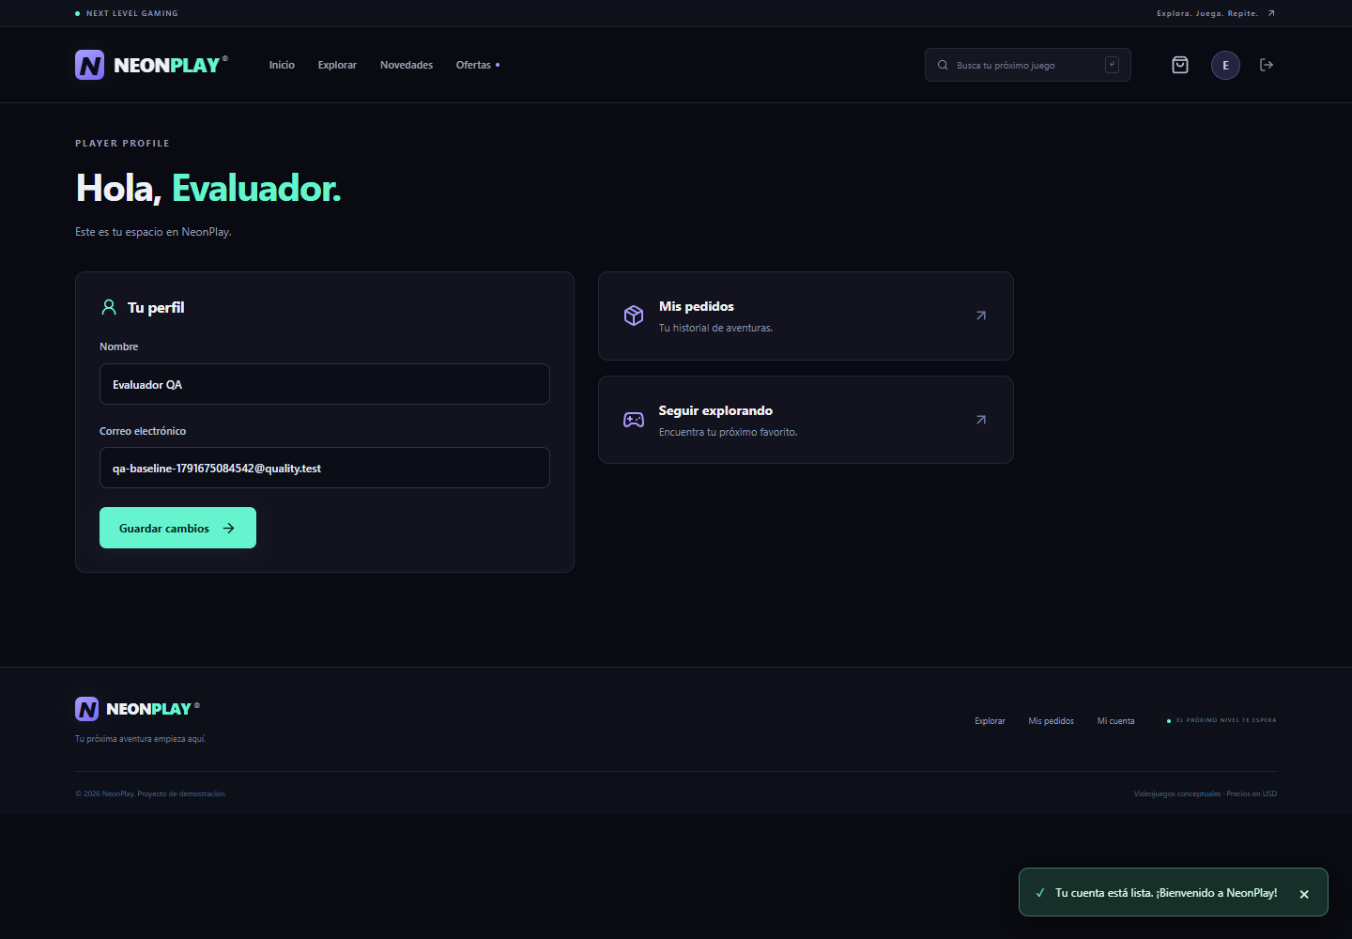
Cuenta ficticia creada con rol CUSTOMER; consulta de sesión HTTP 200. Ruta: quality/evidence/baseline/CP01.png.

CP13 Carrito en el límite de stock
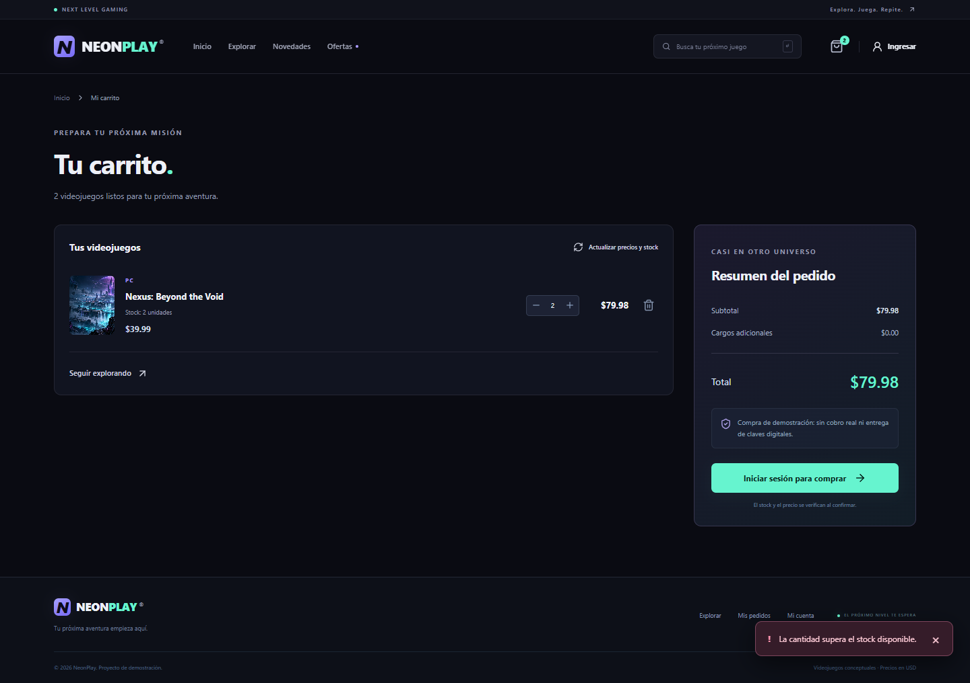
Se conservan dos unidades y total 79,98 tras intentar superar el stock. Ruta: quality/evidence/baseline/CP13.png.

Anexo B Evidencias 3 y 4

CP15 Compra e historial
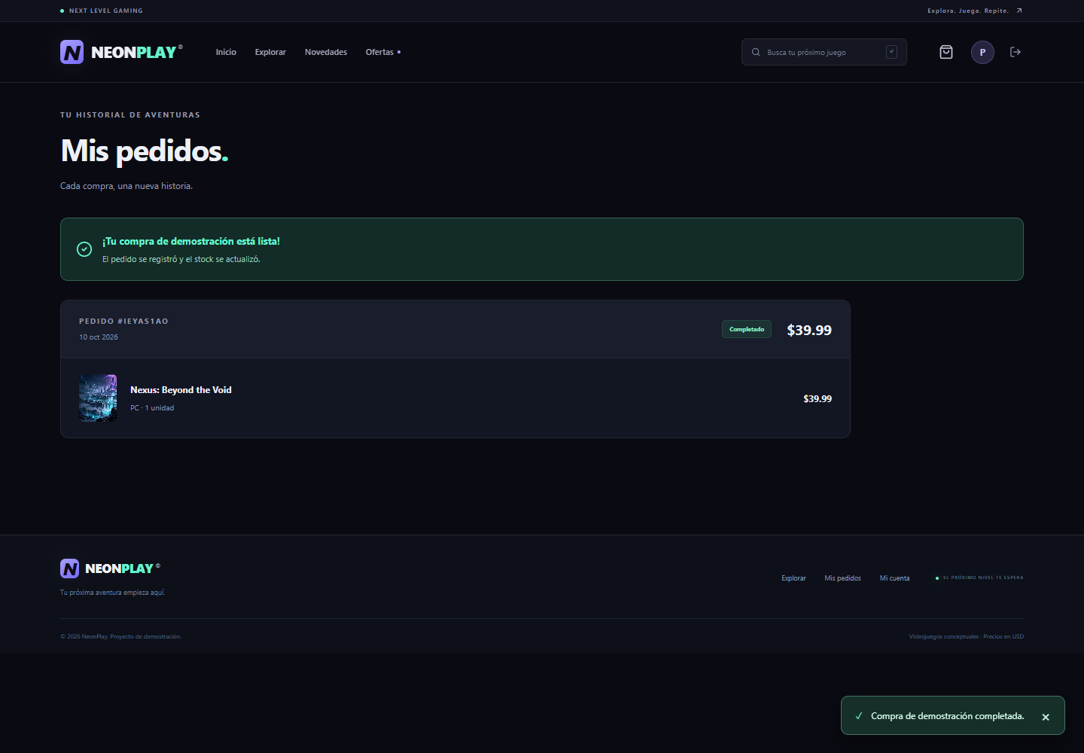
Pedido por 39,99 con precio conservado; la comprobación HTTP registra stock final 1. Ruta: quality/evidence/baseline/CP15.png.

CP17 Actualización administrativa
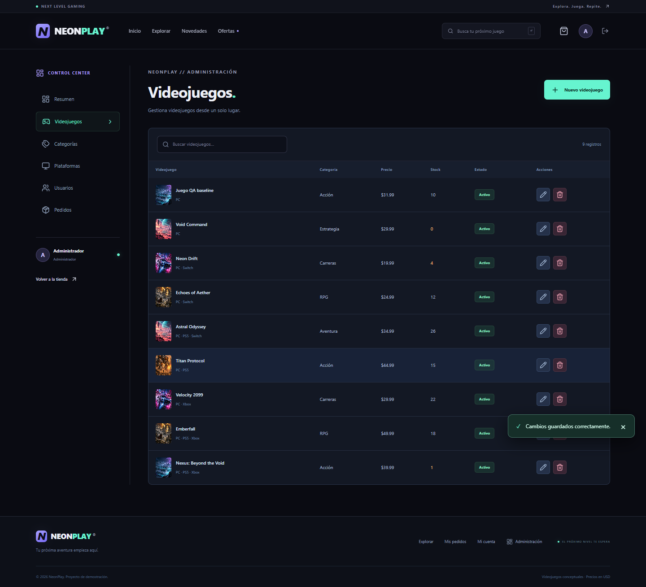
Juego ficticio actualizado a 31,99 antes de la eliminación confirmada. Ruta: quality/evidence/baseline/crud-actualizado.png.

Anexo B Evidencias 5 y 6

CP19 Archivado con historial
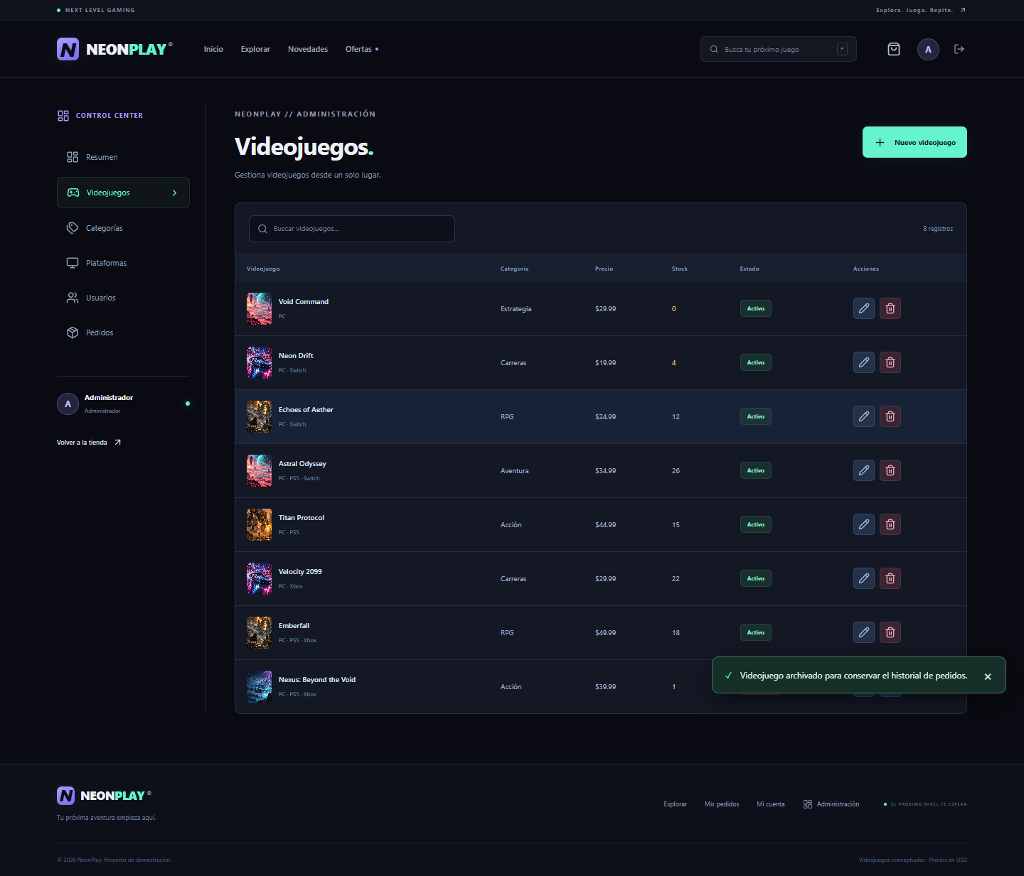
Producto archivado para conservar el pedido; el caso también verificó su restauración. Ruta: quality/evidence/baseline/archivado.png.

CP20 Restricción por rol
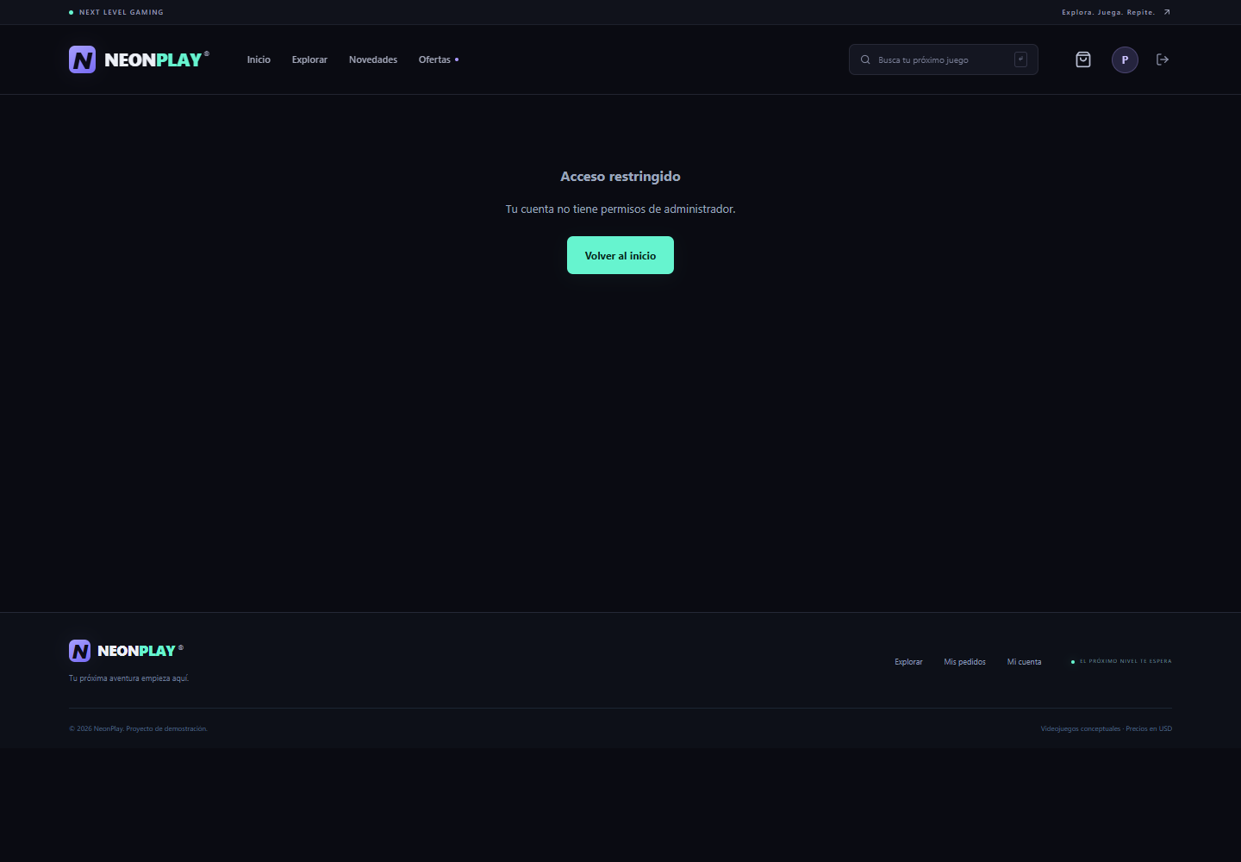
El cliente ve Acceso restringido y la API deniega operaciones administrativas. Ruta: quality/evidence/baseline/CP20.png.

